Các bước cơ bản cài đặt môi trường lập trình Java

Bước 1: Cài đặt JDK

* Tải về tại địa chỉ:

<http://www.oracle.com/technetwork/java/javase/downloads/jdk8-downloads-2133151.html>

( Cài đặt đúng phiên bản với hệ điều hành của máy tính 32bit hoặc 64 bit)

* Tiến hành cài đặt JDK

Bước 2: Cài đặt Intellịj IDEA

* Tải về (Bản miễn phí community)

<https://www.jetbrains.com/idea/download/#section=windows>

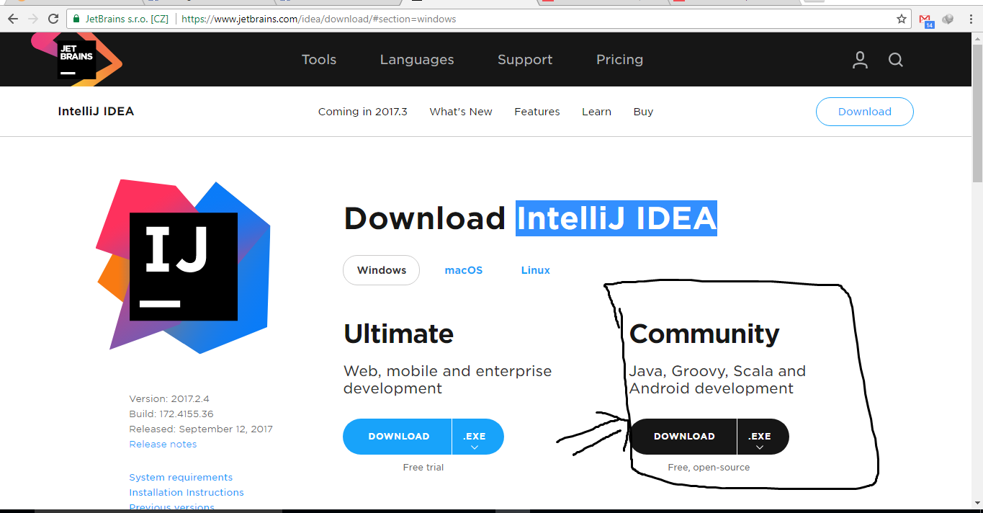

* Tiến hành Cài đặt

Bước 3: Bắt đầu lập trình chương trình Java đầu tiên

Lưu ý trình tự cài ko được thay đổi: cài JDK 🡪 Cài Intellij IDEA

Happy Coding… :v !